**Сушко Адам Михалов (Suszko Adam)**

24 июля 1817 г – крещение (НИАБ 136-13-894, лист 97, №46/1817-р (ориг)).

**НИАБ 136-13-894:** Лист 97. **Метрическая запись №46/1817-р (ориг).**

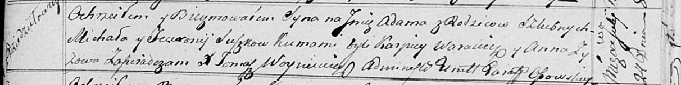

Осовская Покровская церковь. 24 июля 1817 года. Метрическая запись о крещении.

Suszko Adam – сын родителей с деревни Дедиловичи.

Suszko Michał – отец.

Suszkowna Fewronija – мать.

Warawicz Karpiey – кум.

Zyzowa Anna – кума.

Woyniewicz Tomasz – ксёндз.